資料２関係
「第２期対策計画（平成30年度分）の進捗状況」の公表に係るスケジュール（案）

月日 | スケジュール | 場所
7/10（水）  15:00～  7/22（月）  15:00～  7/31（水）  14:00～  8月上旬  8/20頃  8月末頃 | 大阪府特別防災区域連絡協議会  （関係市町消防・危機管理機関、特定事業者）  大阪府石油コンビナート等防災計画進行管理検討部会（公開）（学識経験者ほか）  大阪府石油コンビナート等防災本部会議幹事会  （防災本部幹事）  大阪府石油コンビナート等防災本部本部員への  「第２期対策計画（平成30年度分）の進捗状況」の公表案に係る意見照会  第２期対策計画（平成30年度分）の進捗状況の確定  公 表 | 大阪府咲洲庁舎（さきしまコスモタワー）  ２階咲洲ホール  大阪府庁新別館北館  防災活動スペース２  大阪府庁本館  第３委員会室

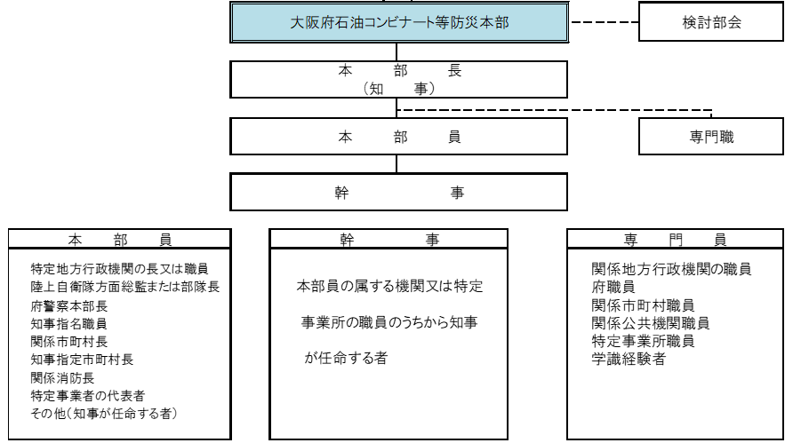

＜図 大阪府石油コンビナート等防災本部の体制＞

